МИНЕСТЕРСТВО ОБРАЗОВАНИЯ РЕСПУБЛИКИ БЕЛАРУСЬ

УЧЕРЕЖДЕНИЕ ОБРАЗОВАНИЯ

«Брестский государственный технический университет»

Кафедра «Информатики и прикладной математики»

Лабораторная работа №2

По дисциплине «Системный анализ и исследование операций»

За 6 семестр

Тема: «Решение игровых задач»

Выполнила:

студентка 3 курса

группы АС-56

Карпенко М.В.

Проверил:

Хомицкая Т.Г.

Брест 2021

***Цель работы:*** изучение геометрической интерпретации матричной игры и метода сведения матричной игры к задаче линейного программирования.

**Вариант 27**

***Ход работы:***

Решить игру, используя геометрическую интерпретацию, для заданного варианта:  
  
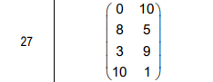

Построить геометрическую интерпретацию заданной игры:

$$α=\max\left(0, 5, 3, 1 \right)=5 β=\min\left(10, 10\right)=10$$

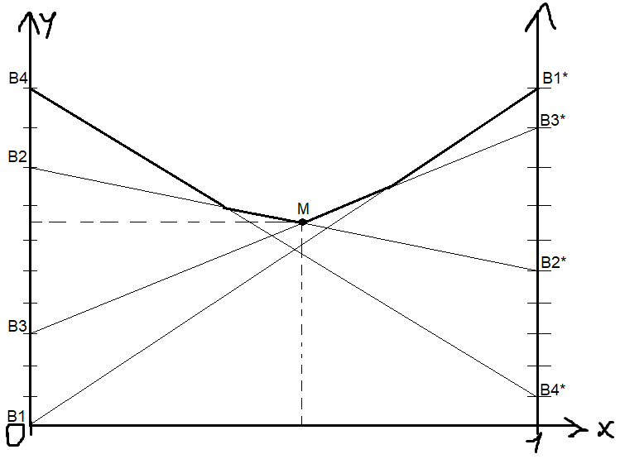С помощью геометрической интерпретации найти приближенно оптимальную стратегию одного из игроков:

Найдем координаты точки M: $B_{2}B_{2}^{'}: \frac{x-0}{1-0}=\frac{y-8}{5-8}→y=-3x+8$

$B_{3}B_{3}^{'}: \frac{x-0}{1-0}=\frac{y-3}{9-3}→y=6x+3$

Уточнить аналитически найденную приближенно оптимальную стратегию:

$\left\{\begin{aligned}y=-3x+8 \\ y=6 x+3\end{aligned}\right. ⇒ \left\{\begin{aligned}x= \frac{5}{9} \\ y=6\frac{1}{3}\end{aligned}\right.$

Таким образом, получим:

u1*= , u2*, = , v =

Найти оптимальную стратегию второго игрока:

Активными стратегиями 2 игрока являются стратегии B2 и B3, следовательно

z2*= z3* = 0

Используя выражение, вытекающее из теоремы об активных стратегиях, составим систему из двух уравнений с двумя неизвестными:

$\left\{\begin{matrix}\begin{matrix}10z_{4}=6\frac{1}{3} \\ 10z_{1}+z_{4}=6\frac{1}{3}\end{matrix} \\ z_{1}+z_{4}=1\end{matrix}\right.$

Решая систему, получим

Z1*= 1/9, z4* = 8/9

Ответ: U* = (4/9, 5/9); Z* = (1/9, 0, 0, 8/9); v = 6.33

Решить игру, используя метод сведения матричной игры к задаче линейного программирования, для задач 1 и 2:  


Для игрока 1:

s1+ s2 → max,

Решив эту задачу, получим:

s1 = 4/57, s2 = 5/57

Цена игры находится из равенства:

v = 1/(s1+s2) = 1/(4/57+5/57) = 6.33

Оптимальную смешанную стратегию первого игрока U* = (u1*, u2*) находим из соотношений:

u1* = v*s1 = 6.33 * 4/57 = 0.44; u2* = v*s2 = 6.33 * 5/57 = 0.56

Для игрока 2:

p1 + p2 + p3 + p4 → min,

Решив эту задачу, получим:

p1 = 0, p2 = 2/19, p3 = 1/19, p4 = 0

Цена игры находится из равенства:

v = 1/( p1 + p2 + p3 + p4) = 1/(0 + 2/19 + 1/19 + 0) = 6.33

Оптимальную смешанную стратегию второго игрока Z* = (z1*, z2*, z3*, z4*) находим из соотношений:

z2* = v*p2 = 6.33*2/19 = 0.67; z3* = v*p3 = 6.33*1/19 = 0.33; z1*=z4*=v*p1 = v*p4 = 6.33 * 0 = 0;

Ответ: U* = (4/57, 5/57); Z* = (0, 0.67, 0.33, 0); v = 6.33.

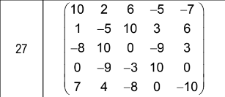

Для игрока 1:

s1+ s2 + s3 + s4 + s5 → max,

Решив эту задачу, получим:

s1 = 0.22, s2 = 1.14, s3 = 0, s4 =0.13, s5 =0.52

Цена игры находится из равенства:

v = 1/(s1 + s2 + s3 + s4 + s5)= 1/(0.22 + 1.14 + 0 + 0.13 + 0.52) = 0.33

Оптимальную смешанную стратегию первого игрока U* = (u1*, u2*, u3*, u4*, u5*) находим из соотношений:

u1* = v*s1 = 0.33* 0.22= 0.08; u2* = v*s2 = 0.33* 1.14= 0.38; u3* = v*s3 = 0.33* 0 = 0; u4* = v*s4 = 0.33* 0.13= 0.37; u5* = v*s5 = 0.33* 0.52= 0.17

Для игрока 2:

p1 + p2 + p3 + p4 + p5 → min,

Решив эту задачу, получим:

p1 = 0, p2 = 1.13, p3 = 0.7, p4 = 0.4, p5 = 0.79

Цена игры находится из равенства:

v = 1/( p1 + p2 + p3 + p4 + p5) = 1/(0 + 1.13+ 0.7 + 0.4 + 0.79) = 0.33

Оптимальную смешанную стратегию второго игрока Z* = (z1*, z2*, z3*, z4*, z5*) находим из соотношений:

Z1* = v*p1 = 0.33*0 = 0; z2* = v*p2 = 0.33*1.13= 0.37; z3* = v*p3 = 0.33*0.7 = 0.24; z4* = v*p4 = 0.33*0.4 = 0.13; z5* = v*p5 = 0.33*0.79= 0.26

Ответ: U* = (0.08, 0.38, 0, 0.37, 0.17); Z* = (0, 0.37, 0.24, 0.13, 0.26); v = 0.33.